TP 1 Android
Exercice 1
Construction d'une IHM avec des composants Android, Le but de cet exercice est de construire une interface humain-machine (IHM) présentant plusieurs composants graphiques Android (View). En suite proposer le code Kotlin adéquat si l’utilisateur click sur le bouton Inscription.
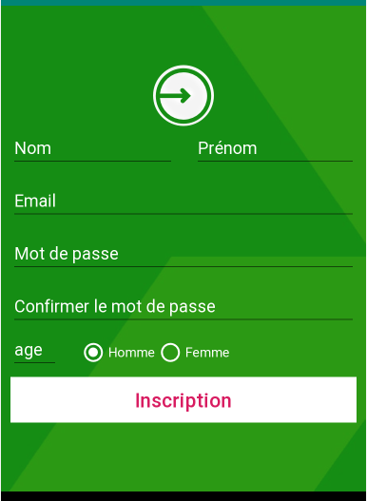
Exercice 2
Proposer le code nécessaire pour réaliser une application Calculatrice, par la suite penser à faire une amélioration en ajoutant d’autres fonctionnalités.
